Прием «Волшебная шкатулка»
Из опыта работы. Учитель высшей квалификационной категории Баранова М.Ю.
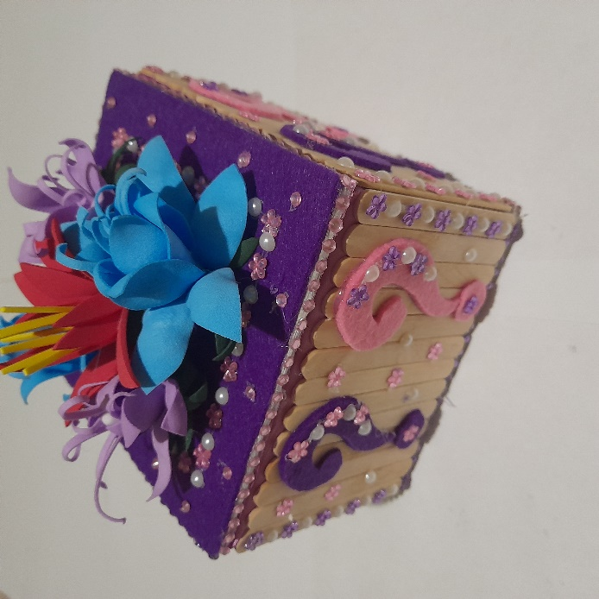
Фото автора
Прием «Волшебная шкатулка» использую для поиска новых знаний. Он очень подходит для эвристического метода изучения нового материала.
В шкатулку можно положить предметы, схемы, карточки, которые натолкнут обучающихся на мысль о том, какие новые знания они добудут на уроке.
Например, при изучении темы «Задачи на движение в противоположном направлении» сначала ребята решают устно несколько задач на встречное движение. Потом предлагаю посмотреть, что же появилось в волшебной шкатулке к этому уроку. Ученики находят две игрушечные машинки и карточку со стрелками, нарисованными в противоположном направлении. Предлагаю подумать, что общего между решенными ранее задачами и предметами из волшебной шкатулки. Ребята высказывают свои мнения и формулируют тему урока.
Еще один пример использования шкатулки. При изучении темы «Проверка сложения и вычитания» в шкатулку поместить схемы примера на сложение и проверки этого примера без ответа. Предложить ребятам подумать, что общего между этими примерами и сформулировать вывод.
Хорошо работает шкатулка и для переключения внимания детей.
Волшебную шкатулку можно использовать при изучении любого предмета, но - не очень часто, чтобы интерес у детей не пропал. Всегда должна оставаться загадка.
Нужно добавить, что немалую роль в привлечении внимания и интереса детей играет вид шкатулки. Она должна быть яркой, притягивающей внимание ребенка.
Из своего опыта могу сказать, что такой прием останется в памяти учеников надолго. Приведу пример. Я училась во 2 классе. Учительница, для стимулирования хорошей учебы, оборачивала наши тетради обложкой с красивой нарисованной розой. Такая обложка полагалась только тому, кто получил «5» за классную или домашнюю работу. Не описать словами, как мы ждали, когда же раздадут тетради, чтобы увидеть эту заветную обложку. Это был обычный двойной листок. Многие учителя с большим стажем работы, наверное, помнят такие обложки. Но нам, ученикам, это казалось очень красивым. Прошло больше 30 лет, а я до сих пор помню эту обложку.
Используйте этот прием, и ваши ученики скажут вам спасибо не только после урока, но, возможно, и через несколько лет. Мозг ребенка подобен губке, впитывающей все новое, необычное, яркое и загадочное!

